PROYECTO INTEGRADOR
PrestaLab
Sistema de reserva y control de préstamo de equipo y espacios de laboratorio
ENTREGA 4 — Diseño de la información y modelo de datos
Carrera | Ingeniería en Software
Materia | Arquitectura Orientada a Servicios
Docente | Ing. Luis Leonardo Mendoza Reséndiz
Equipo | Tranquilo nos la navegamos
Integrantes | Jhonatan Uriel Morales Badillo, José Vidal López Salazar, David Sosa Gómez, Alejandro Ramírez Contreras
Periodo / Semana | [Periodo] · Semana 4 de 8
Repositorio | [URL del repositorio] · tag: entrega-4

Reporte breve de la entrega
Entrega | 4 — Diseño de la información y modelo de datos
Nombre del proyecto | PrestaLab
Integrantes | Jhonatan Uriel Morales Badillo, José Vidal López Salazar, David Sosa Gómez, Alejandro Ramírez Contreras
Objetivo de la semana | Definir cómo se guarda la información del sistema (tablas, llaves, relaciones y reglas) y dejar scripts que crean la base con datos de prueba.
Qué se diseñó | 10 tablas en 4 bases de datos (una por servicio), diagrama entidad-relación, diccionario de datos, scripts SQL, 54 registros de prueba y consultas de verificación.
Qué cambió respecto a la entrega anterior | La API de la Entrega 3 no cambió. Se agregó la tabla roles (antes los roles eran solo una lista) y los datos de prueba pasaron a archivos SQL.
Problemas encontrados | (1) No se puede poner una llave foránea entre tablas de bases distintas. (2) Hay que evitar que dos personas reserven lo mismo a la misma hora. (3) Los datos de prueba con fechas fijas se vuelven viejos.
Cómo se resolvieron | (1) Se guarda solo el id del otro servicio y la API comprueba que exista. (2) Una restricción de PostgreSQL rechaza horarios encimados (sección 4). (3) Las fechas de prueba se calculan a partir de «hoy».
Pendientes para la siguiente semana | Entrega 5: evidencias de CRUD, colección de Postman y README. Agregar capturas propias (sección 8.4) y completar periodo y URL del repositorio.
Repositorio y versión | [URL del repositorio] · tag: entrega-4

1. ¿Qué se guarda y dónde?
PrestaLab está dividido en servicios. Cada servicio que guarda información tiene su propia base de datos y ningún otro servicio la toca: si necesita datos de otro, se los pide por la API. El servicio de Reportes no tiene base; arma sus resultados con datos de Reservas e Inventario.
Base de datos | Servicio | Tablas | Qué guarda
usuarios_db | Usuarios y Autenticación | roles, usuarios, sanciones | Cuentas, roles y bloqueos por retraso
inventario_db | Inventario | laboratorios, categorias, recursos | Laboratorios y el equipo o espacios que se prestan
reservas_db | Reservas y Préstamos | reservas, prestamos, incidencias | Apartados, entregas, devoluciones y daños
notificaciones_db | Notificaciones | notificaciones | Avisos a los usuarios

Decisiones principales
- Una base por servicio: un servicio puede cambiar sin romper a otro.
- Ids numéricos automáticos (SERIAL), igual que en las rutas de la API (/reservas/12).
- Fechas con zona horaria (TIMESTAMPTZ) para comparar horarios sin errores.
- Contraseñas cifradas (hash bcrypt), nunca en texto normal.
- No se pierde el historial: un recurso dado de baja solo cambia de estado y nada se borra en cascada.

2. Diagrama entidad-relación
La Figura 1 (siguiente página) muestra las 10 tablas agrupadas por base de datos.
Cómo leer el diagrama
- PK = llave primaria · FK = llave foránea · UQ = valor único.
- Línea negra: relación dentro de la misma base; PostgreSQL la verifica.
- Línea roja punteada: relación entre bases distintas (marcada como FK*); la verifica la API.

2.1 Relaciones
Hay 6 relaciones con llave foránea real y 10 relaciones lógicas entre servicios. Todas son de uno a muchos (1:N), excepto reserva → préstamo (una reserva tiene cero o un préstamo). No hay relaciones muchos a muchos ni ambiguas.
Relación | Tipo | Significado
roles → usuarios | FK | Cada usuario tiene un rol del catálogo.
usuarios → sanciones | FK | Un usuario puede tener varias sanciones.
categorias → recursos | FK | Cada recurso pertenece a una categoría.
laboratorios → recursos | FK | Cada recurso pertenece a un laboratorio.
reservas → prestamos | FK (1 : 0..1) | Una reserva genera como máximo un préstamo.
prestamos → incidencias | FK | Un préstamo puede tener varias incidencias.
usuarios → reservas, prestamos, notificaciones | Lógica | Quién reserva, quién entrega o recibe y a quién se avisa.
recursos, laboratorios → reservas, incidencias | Lógica | Qué recurso se reservó o tuvo un problema.
usuarios → laboratorios | Lógica | Encargado de cada laboratorio.
prestamos → sanciones | Lógica | Préstamo que causó la sanción.

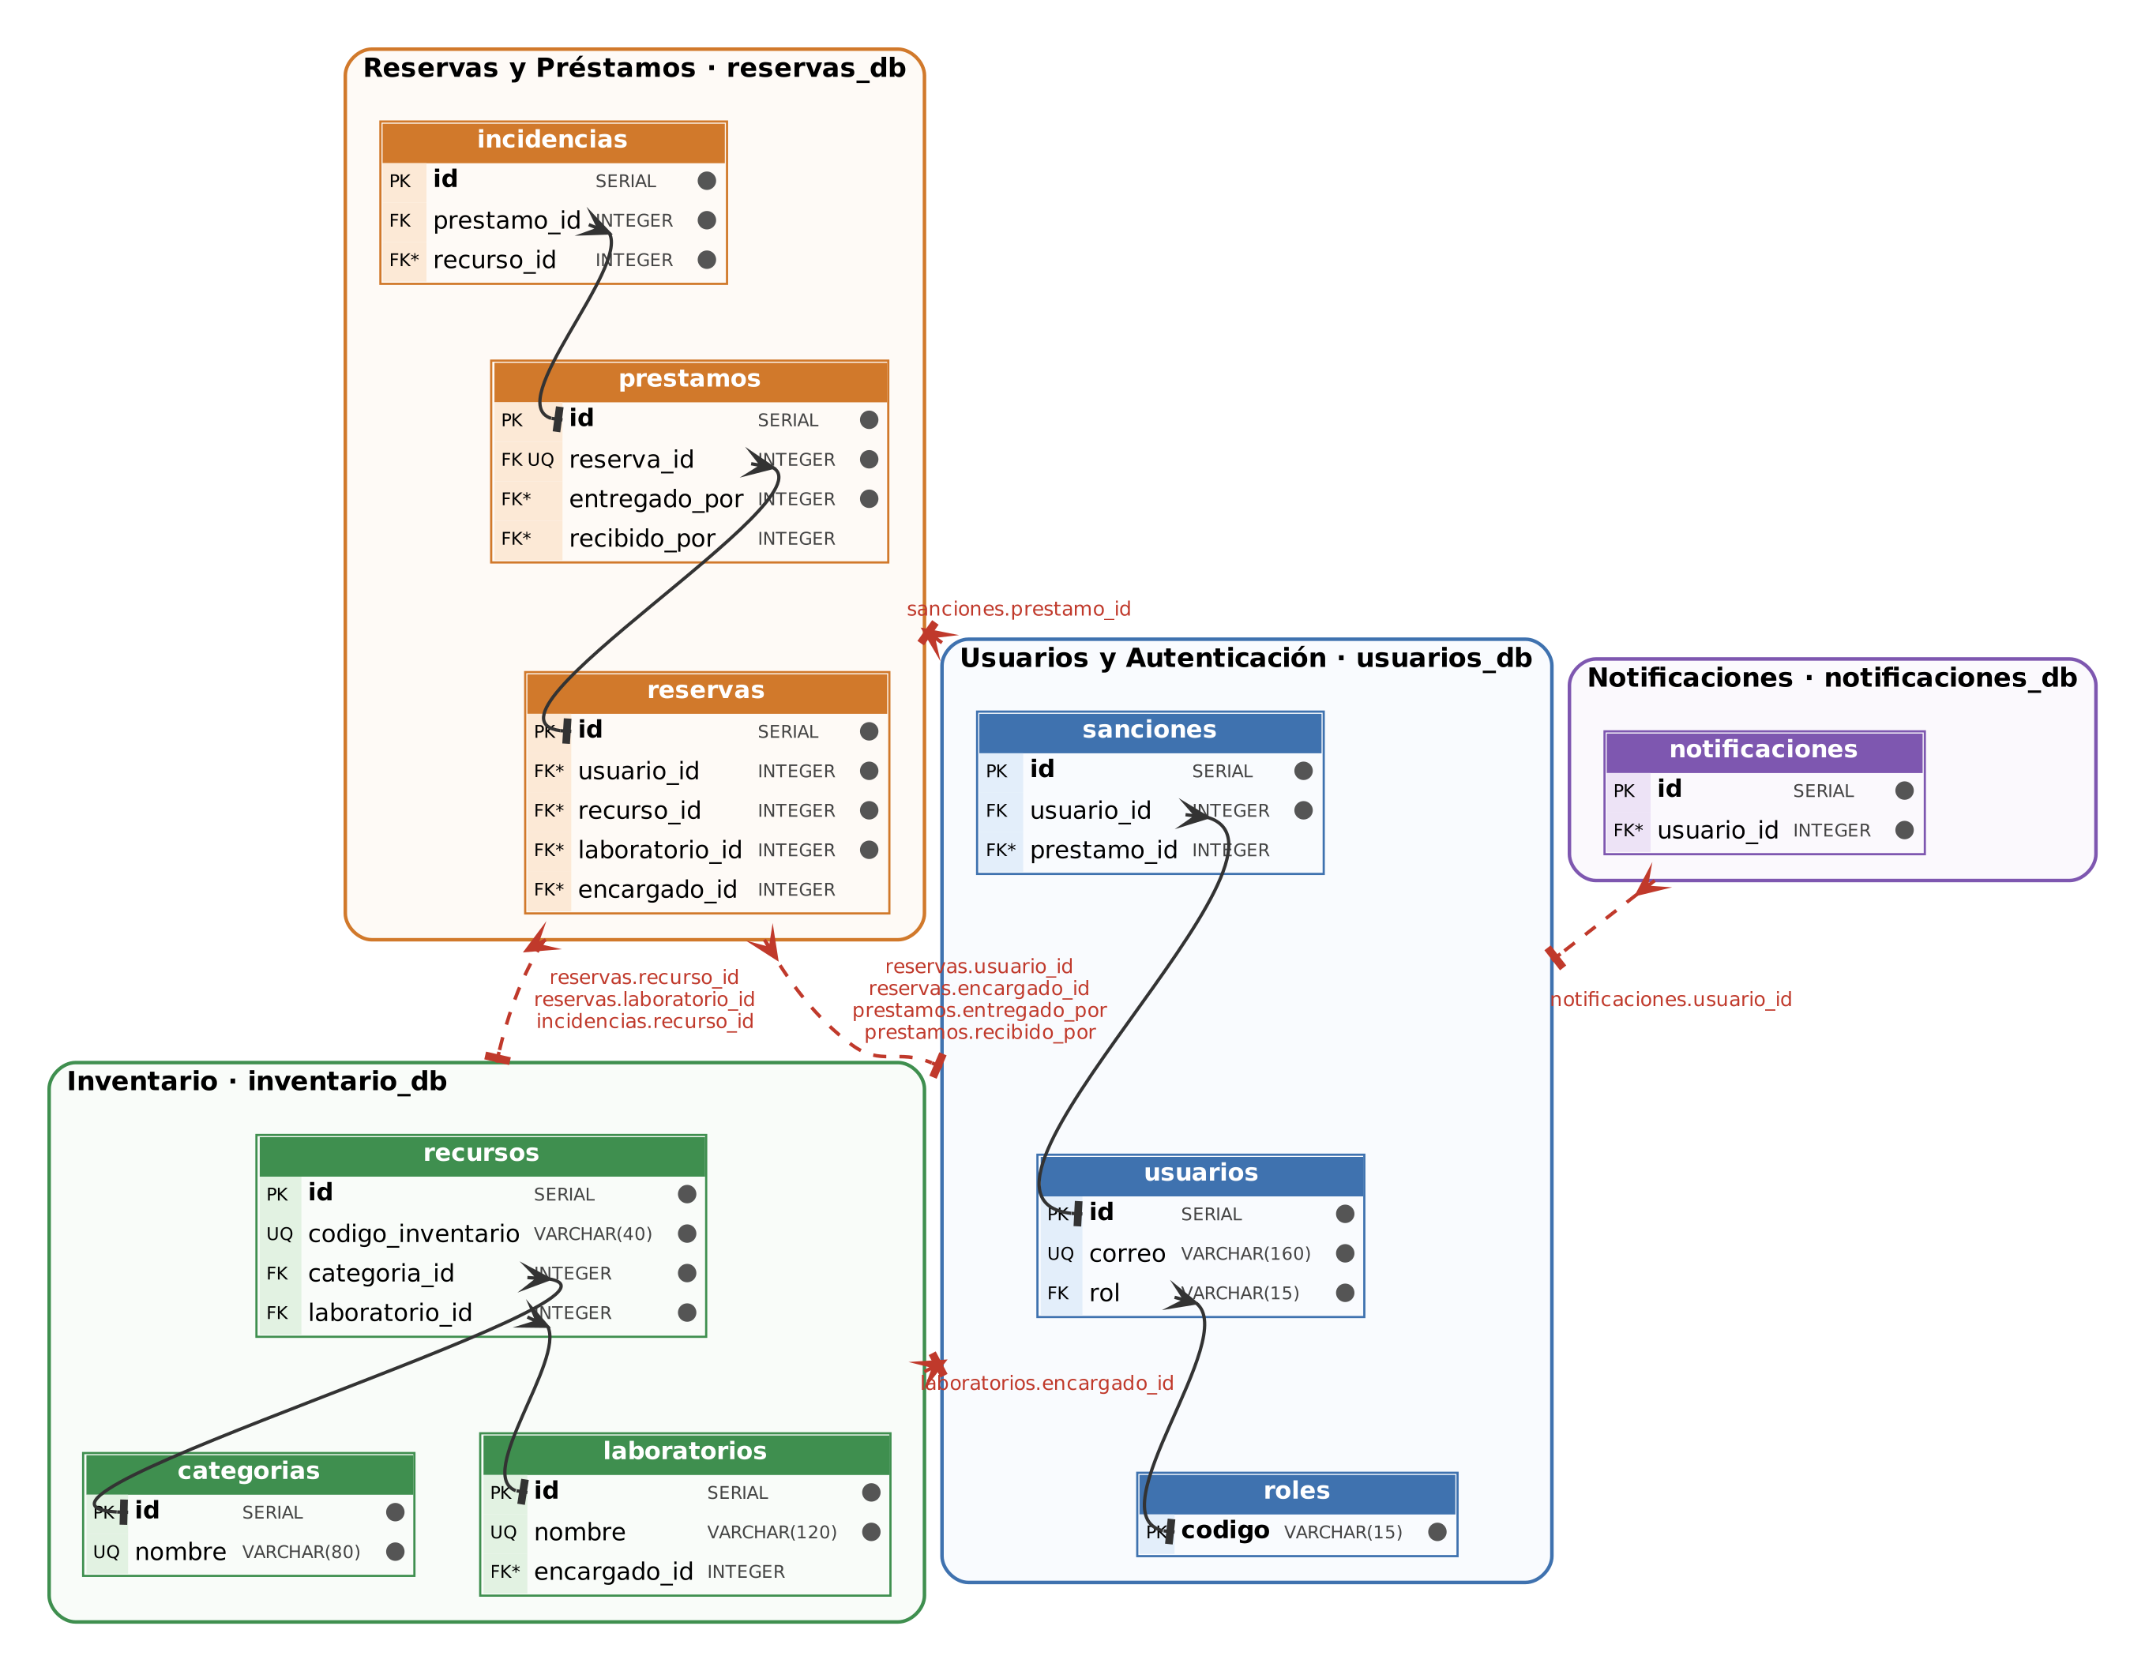
Figura 1. Diagrama entidad-relación de PrestaLab.

3. Diccionario de datos
Todas las columnas son obligatorias (NOT NULL) salvo las marcadas como opcional.
roles · usuarios_db
Catálogo de los 4 roles.
Columna | Tipo | Reglas | Descripción
codigo | VARCHAR(15) | PK | alumno, docente, encargado o administrador
descripcion | VARCHAR(160) | — | Qué puede hacer el rol

usuarios · usuarios_db
Personas con cuenta en el sistema.
Columna | Tipo | Reglas | Descripción
id | SERIAL | PK | Identificador
nombre | VARCHAR(120) | — | Nombre completo
correo | VARCHAR(160) | UNIQUE | Correo para iniciar sesión
matricula | VARCHAR(20) | opcional | Matrícula o clave de empleado
contrasena | VARCHAR(100) | — | Contraseña cifrada (hash bcrypt)
rol | VARCHAR(15) | FK → roles; default alumno | Rol del usuario
estado | VARCHAR(10) | CHECK: activo, bloqueado | Si la cuenta puede usarse
creado_en | TIMESTAMPTZ | default now() | Fecha de registro

sanciones · usuarios_db
Bloqueos temporales por devolver tarde.
Columna | Tipo | Reglas | Descripción
id | SERIAL | PK | Identificador
usuario_id | INTEGER | FK → usuarios | Usuario sancionado
motivo | VARCHAR(255) | — | Por qué se sancionó
inicio | TIMESTAMPTZ | default now() | Inicio del bloqueo
fin | TIMESTAMPTZ | CHECK fin > inicio | Fin del bloqueo
prestamo_id | INTEGER | opcional; FK lógica | Préstamo que causó el retraso

laboratorios · inventario_db
Laboratorios físicos.
Columna | Tipo | Reglas | Descripción
id | SERIAL | PK | Identificador
nombre | VARCHAR(120) | UNIQUE | Nombre del laboratorio
ubicacion | VARCHAR(160) | — | Edificio y planta
encargado_id | INTEGER | opcional; FK lógica | Usuario encargado

categorias · inventario_db
Tipos de recurso (laptops, proyectores, aulas…).
Columna | Tipo | Reglas | Descripción
id | SERIAL | PK | Identificador
nombre | VARCHAR(80) | UNIQUE | Nombre de la categoría
tipo | VARCHAR(10) | CHECK: equipo, espacio | Si es equipo o espacio

recursos · inventario_db
Cada equipo o espacio que se puede reservar.
Columna | Tipo | Reglas | Descripción
id | SERIAL | PK | Identificador
nombre | VARCHAR(120) | — | Nombre del recurso
codigo_inventario | VARCHAR(40) | UNIQUE | Código físico de inventario
categoria_id | INTEGER | FK → categorias | Categoría
laboratorio_id | INTEGER | FK → laboratorios | Laboratorio donde está
descripcion | VARCHAR(500) | opcional | Detalles
estado | VARCHAR(15) | CHECK: activo, mantenimiento, baja | Si se puede reservar
creado_en | TIMESTAMPTZ | default now() | Fecha de alta

reservas · reservas_db
Apartado de un recurso en un horario. Es la tabla central.
Columna | Tipo | Reglas | Descripción
id | SERIAL | PK | Identificador
usuario_id | INTEGER | FK lógica | Quién reserva
recurso_id | INTEGER | FK lógica | Qué se reserva
laboratorio_id | INTEGER | FK lógica | Laboratorio del recurso (copia)
encargado_id | INTEGER | opcional; FK lógica | Encargado del laboratorio (copia)
inicio | TIMESTAMPTZ | CHECK fin > inicio | Inicio del horario
fin | TIMESTAMPTZ | CHECK fin > inicio | Fin del horario
estado | VARCHAR(12) | CHECK: confirmada, en_curso, finalizada, cancelada | Etapa de la reserva
creada_en | TIMESTAMPTZ | default now() | Fecha de creación
recordatorio_enviado | BOOLEAN | default false | Para no repetir el recordatorio
retraso_avisado | BOOLEAN | default false | Para no repetir el aviso de retraso

prestamos · reservas_db
Entrega y devolución real de lo reservado.
Columna | Tipo | Reglas | Descripción
id | SERIAL | PK | Identificador
reserva_id | INTEGER | FK → reservas; UNIQUE | Reserva que se entregó
entregado_por | INTEGER | FK lógica | Encargado que entregó
fecha_entrega | TIMESTAMPTZ | default now() | Momento de la entrega
recibido_por | INTEGER | opcional; FK lógica | Encargado que recibió
fecha_devolucion | TIMESTAMPTZ | opcional | Momento de la devolución
estado_devolucion | VARCHAR(12) | opcional; CHECK: correcto, danado, incompleto | Cómo se devolvió
observaciones | VARCHAR(500) | opcional | Notas del encargado

incidencias · reservas_db
Problemas en un préstamo: daño, faltante o retraso.
Columna | Tipo | Reglas | Descripción
id | SERIAL | PK | Identificador
prestamo_id | INTEGER | FK → prestamos | Préstamo donde ocurrió
recurso_id | INTEGER | FK lógica | Recurso afectado (copia)
tipo | VARCHAR(10) | CHECK: dano, faltante, retraso | Tipo de problema
descripcion | VARCHAR(500) | — | Qué pasó
estado | VARCHAR(10) | CHECK: abierta, cerrada | Si sigue pendiente
creada_en | TIMESTAMPTZ | default now() | Fecha de registro

notificaciones · notificaciones_db
Avisos para los usuarios.
Columna | Tipo | Reglas | Descripción
id | SERIAL | PK | Identificador
usuario_id | INTEGER | FK lógica | Destinatario
tipo | VARCHAR(15) | CHECK: confirmacion, recordatorio, retraso | Tipo de aviso
mensaje | VARCHAR(500) | — | Texto del aviso
leida | BOOLEAN | default false | Si el usuario ya la leyó
estado_envio | VARCHAR(10) | CHECK: pendiente, enviada, fallida | Si ya se envió
creada_en | TIMESTAMPTZ | default now() | Fecha de creación

4. Restricciones importantes
Las reglas más importantes las cuida la propia base de datos, aunque haya un error en el código. En total hay 10 llaves primarias, 6 llaves foráneas, 5 UNIQUE, 11 CHECK, 55 columnas NOT NULL y 1 restricción de exclusión.
Regla | Tipo | Tabla
No se puede reservar un recurso en un horario que ya está ocupado. | EXCLUDE (reservas_sin_traslape) | reservas
El fin va después del inicio. | CHECK | reservas, sanciones
No hay dos cuentas con el mismo correo. | UNIQUE | usuarios
No se repite el código de inventario. | UNIQUE | recursos
Una reserva solo se entrega una vez. | UNIQUE | prestamos
Los estados y tipos solo aceptan valores válidos. | CHECK | varias
Solo existen los 4 roles del catálogo. | FK | usuarios
Todo recurso tiene una categoría y un laboratorio que existen. | FK | recursos

¿Cómo se evitan las reservas encimadas?
Si la Laptop 2 está reservada de 10:00 a 11:00, PostgreSQL rechaza otra reserva de 10:30 a 11:30, aunque las dos peticiones lleguen al mismo tiempo. Una de 11:00 a 12:00 sí se permite, porque empieza justo cuando termina la otra. Las reservas canceladas o finalizadas no cuentan.
Además se crearon 8 índices para que las búsquedas más comunes sean rápidas (por usuario, laboratorio, categoría y notificaciones sin leer).

5. Normalización
Forma | Qué significa | En PrestaLab
1FN | Cada celda guarda un solo valor. | Una reserva guarda un solo recurso; si se necesitan dos, son dos reservas.
2FN | Todo depende de la llave completa. | Todas las llaves son de un solo campo, así que se cumple.
3FN | Ningún dato depende de otro dato que no sea la llave. | El nombre del laboratorio solo está en laboratorios; no se repite en recursos.

Excepciones a propósito: reservas guarda una copia de laboratorio_id y encargado_id, e incidencias una de recurso_id. Así no hay que preguntar a otro servicio en cada búsqueda y se conserva el dato histórico.

6. Qué servicio usa cada dato
Regla: cada servicio solo lee y escribe sus propias tablas. Si necesita datos de otro, se los pide por la API.
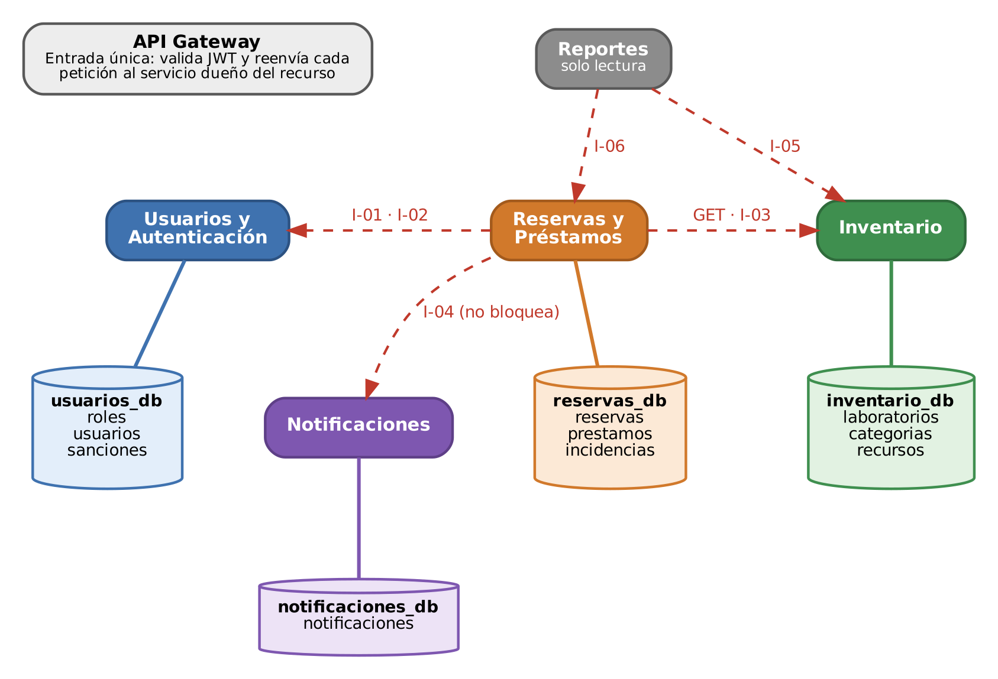
Figura 2. Datos de cada servicio y consultas entre servicios (líneas rojas punteadas).
Servicio | Es dueño de | Pide datos a
Usuarios | roles, usuarios, sanciones | —
Inventario | laboratorios, categorias, recursos | —
Reservas | reservas, prestamos, incidencias | Usuarios (estado y sanciones), Inventario (recursos) y Notificaciones (avisos)
Notificaciones | notificaciones | —
Reportes | ninguna (sin base) | Reservas e Inventario, solo lectura
API Gateway | ninguna | Solo valida el token y reenvía la petición

6.1 El modelo cubre las operaciones de la API
Operaciones de la API (Entrega 3) | Tablas que usa
Iniciar sesión, registrarse, gestionar usuarios | usuarios, roles, sanciones
Laboratorios, categorías y recursos | laboratorios, categorias, recursos
Disponibilidad y reservas | reservas (+ recursos y usuarios por API)
Entrega y devolución | prestamos, reservas, incidencias (+ sanciones por API)
Incidencias | incidencias
Notificaciones | notificaciones
Reportes | reservas, prestamos, incidencias, recursos (por API)

Los 33 endpoints de la Entrega 3 tienen soporte en el modelo.

7. Scripts y datos de prueba
Archivo (carpeta db/) | Qué hace
<servicio>/001_esquema.sql | Crea las tablas, llaves, restricciones e índices de cada base.
<servicio>/002_datos_prueba.sql | Carga los datos de prueba.
instalar.sql | Crea todo (4 bases, tablas y datos) con un solo comando.
verificar.sql | Consultas de verificación y pruebas de restricciones.
reiniciar.sql | Borra las 4 bases para empezar de cero.

Cómo crear la base desde cero
- Con Docker: docker compose up --build (crea las bases y carga los datos solo).
- Solo con PostgreSQL: psql -U <usuario> -h localhost -d postgres -f db/instalar.sql
Los scripts se pueden ejecutar varias veces sin error. Las cuentas de prueba usan la contraseña Prestalab123 (solo para pruebas).

7.1 Datos de prueba
Hay 54 registros (el mínimo pedido es 10). No son al azar: cubren los casos que hay que probar:
- Préstamos devueltos a tiempo, con retraso, dañado e incompleto.
- Un alumno con sanción vigente que no puede reservar.
- Reservas futuras y una cancelada, para probar disponibilidad y traslapes.
- Dos encargados con laboratorios distintos.

8. Evidencia de verificación
Resultados de ejecutar db/verificar.sql (salida completa en docs/evidencia-bd.txt).

8.1 Registros por tabla
Tabla | Base | Registros | Servicio
roles | usuarios_db | 4 | Usuarios
usuarios | usuarios_db | 7 | Usuarios
sanciones | usuarios_db | 2 | Usuarios
laboratorios | inventario_db | 3 | Inventario
categorias | inventario_db | 6 | Inventario
recursos | inventario_db | 12 | Inventario
reservas | reservas_db | 7 | Reservas
prestamos | reservas_db | 4 | Reservas
incidencias | reservas_db | 4 | Reservas
notificaciones | notificaciones_db | 5 | Notificaciones
Total |  | 54

8.2 Consultas básicas
Consulta | Resultado
B1. Usuarios por rol | 1 administrador, 3 alumnos, 1 docente, 2 encargados
B2. Sanciones vigentes | 1 (alumno3, retraso de 140 minutos)
B3. Recursos con su laboratorio y categoría (une 3 tablas) | 12 recursos; 1 en mantenimiento (Laptop HP 03)
B4. Préstamos con retraso e incidencias | 4 préstamos; retrasos de 95 y 140 minutos
B5. Recursos ocupados mañana de 10:00 a 11:00 | Recurso 2
B6. Notificaciones sin leer | Usuario 4: 2 · Usuario 7: 1

8.3 Pruebas de restricciones
Cada prueba intenta romper una regla. Al final se deshace todo (ROLLBACK), así que no deja datos.
# | Intento | Resultado
C1 | Reservar el recurso 2 en un horario ya ocupado | Rechazado (reservas_sin_traslape)
C2 | Reservar el recurso 2 justo después (11:00–12:00) | Aceptado, como se esperaba
C3 | Préstamo de una reserva que no existe | Rechazado (FK)
C4 | Segundo préstamo para la misma reserva | Rechazado (UNIQUE)
C5 | Reserva con fin antes del inicio | Rechazado (CHECK)
C6 | Tipo de incidencia inválido | Rechazado (CHECK)
C7 | Correo repetido | Rechazado (UNIQUE)
C8 | Rol que no existe | Rechazado (FK)
C9 | Usuario sin nombre | Rechazado (NOT NULL)
C10 | Código de inventario repetido | Rechazado (UNIQUE)
C11 | Estado de recurso inválido | Rechazado (CHECK)
C12 | Recurso con categoría inexistente | Rechazado (FK)

Además, el sistema completo pasó 57 de 57 pruebas automáticas y las 61 peticiones de Postman usando estas mismas tablas.

8.4 Capturas del equipo
Capturas tomadas en el equipo de un integrante, con el sistema levantado en Docker, el 28 de octubre de 2026.
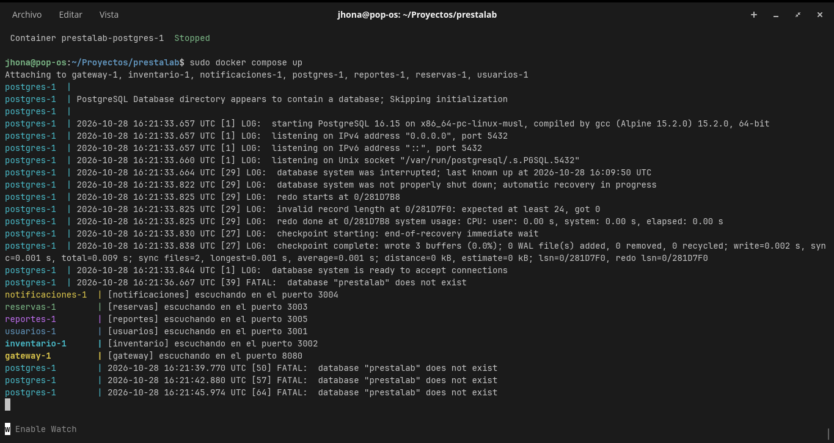
Captura 1. Arranque con «docker compose up»: PostgreSQL inicia y los 5 servicios y el Gateway quedan escuchando en sus puertos (3001 a 3005 y 8080). El aviso «database "prestalab" does not exist» lo genera la revisión automática de Docker (pg_isready) y no es una falla.
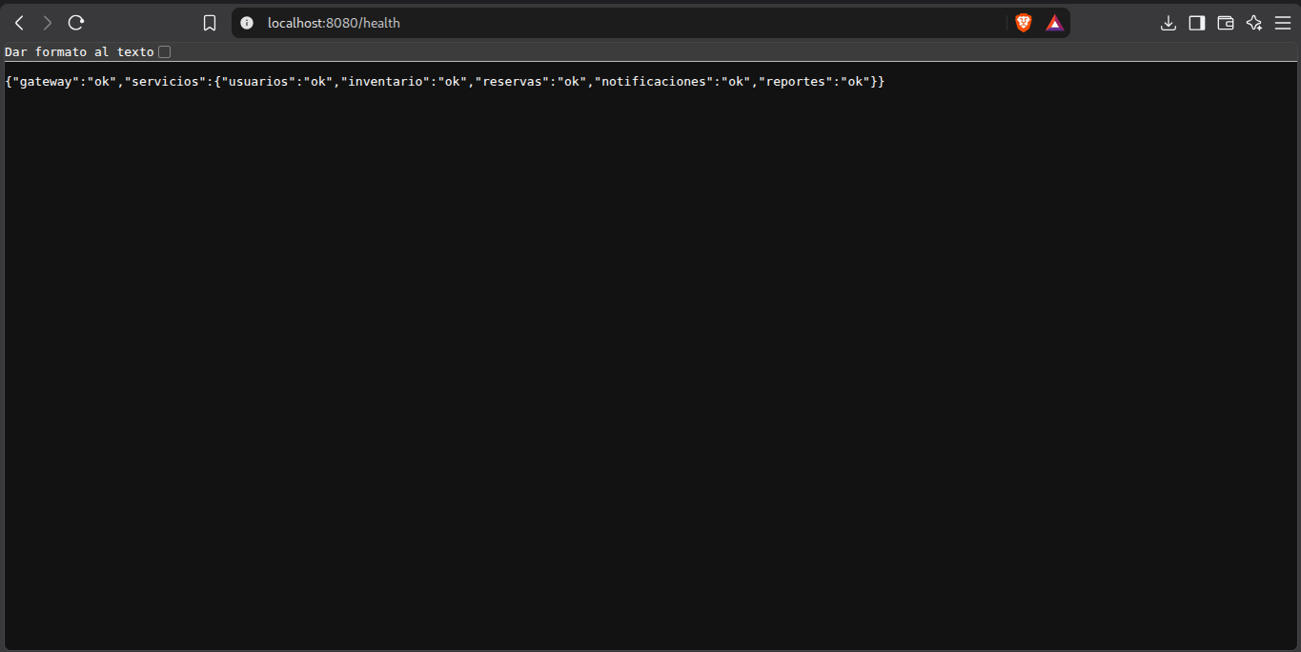
Captura 2. http://localhost:8080/health: el Gateway y los 5 servicios responden «ok».
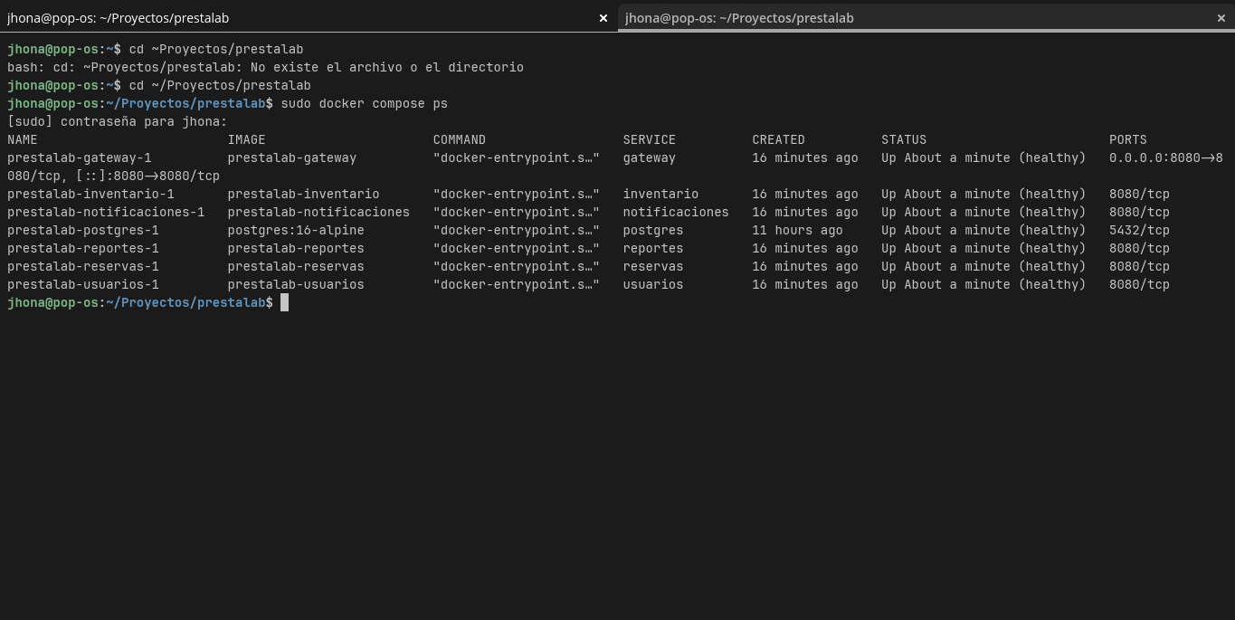
Captura 3. «docker compose ps»: los 7 contenedores (PostgreSQL, Gateway y 5 servicios) están en ejecución y sanos (healthy).
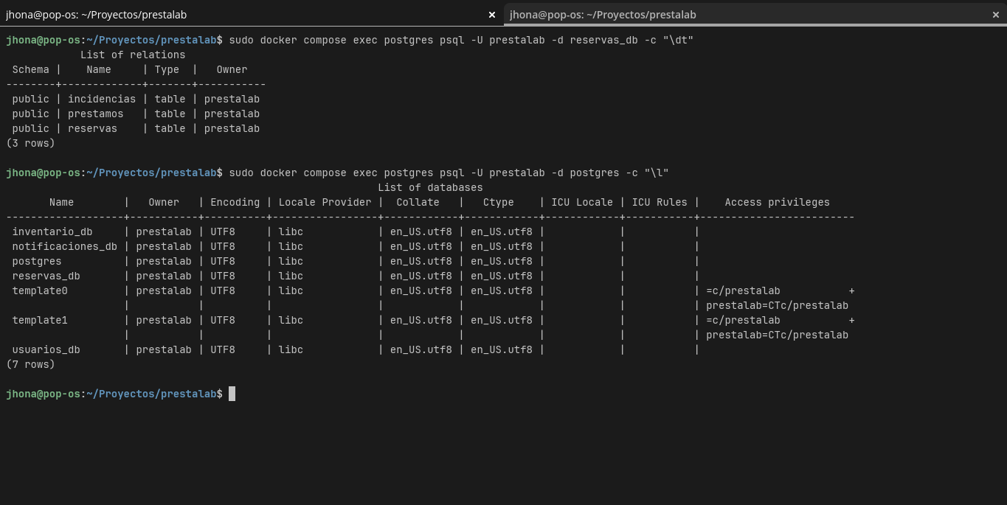
Captura 4. Arriba, las tablas de reservas_db (reservas, prestamos e incidencias). Abajo, las 4 bases del proyecto: usuarios_db, inventario_db, reservas_db y notificaciones_db.
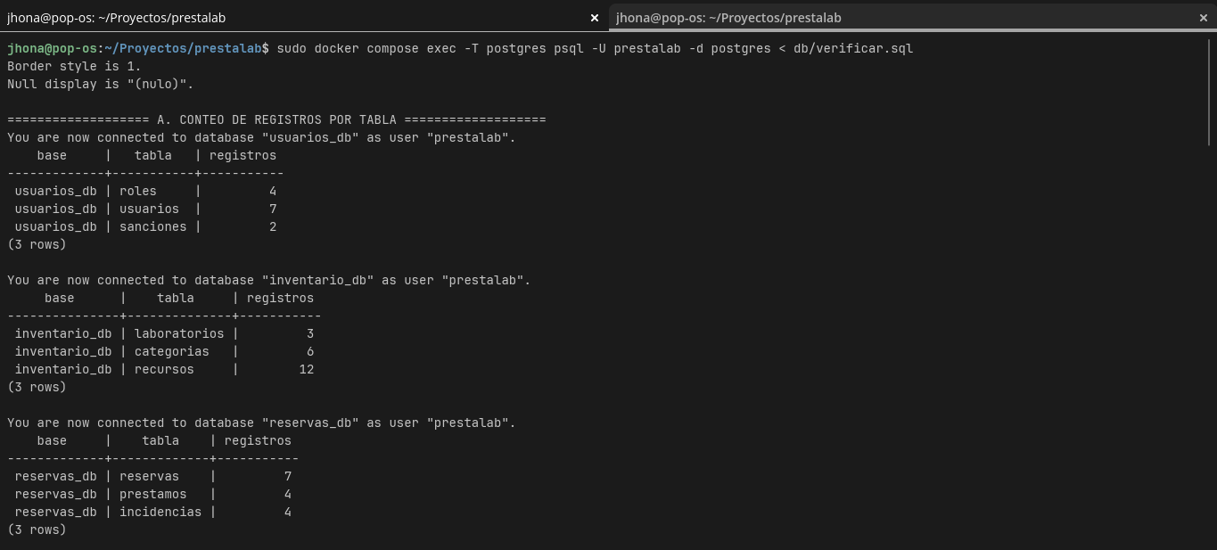
Captura 5. verificar.sql, parte A: conteo de registros de usuarios_db (4 roles, 7 usuarios, 2 sanciones), inventario_db (3 laboratorios, 6 categorías, 12 recursos) y reservas_db (7 reservas, 4 préstamos, 4 incidencias).
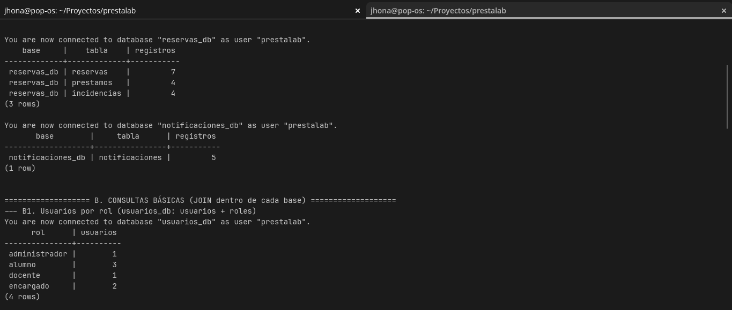
Captura 6. Final de la parte A (notificaciones_db: 5 registros; 54 en total) e inicio de la parte B: consulta B1, usuarios por rol (une usuarios y roles).
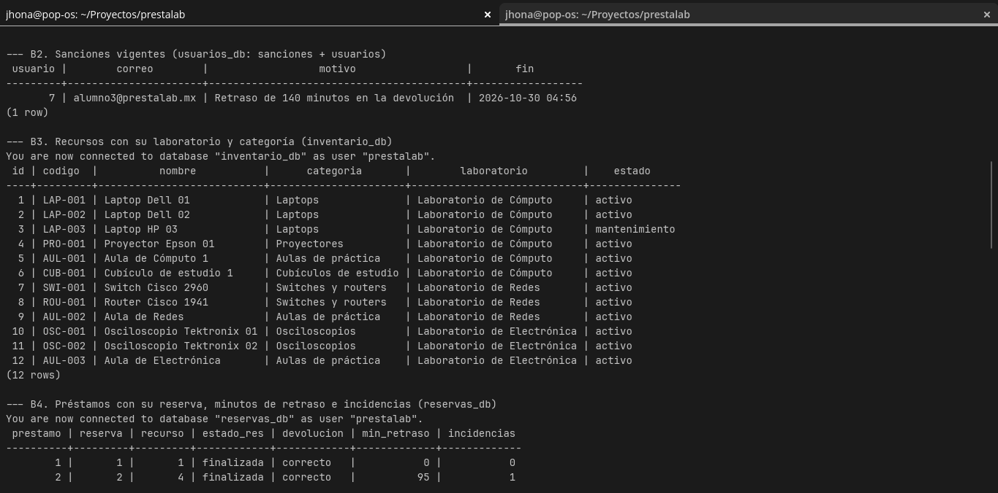
Captura 7. Parte B: B2 muestra la sanción vigente del alumno3; B3 une recursos, categorías y laboratorios (12 recursos, la Laptop HP 03 en mantenimiento); B4 calcula los minutos de retraso de cada préstamo.
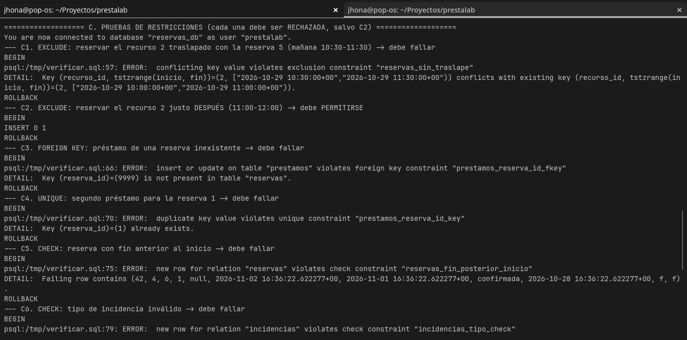
Captura 8. Parte C, pruebas C1 a C6: cada intento inválido es rechazado por PostgreSQL (ERROR) y se revierte (ROLLBACK). C2 sí se acepta (INSERT 0 1) porque el horario empieza justo cuando termina la otra reserva.
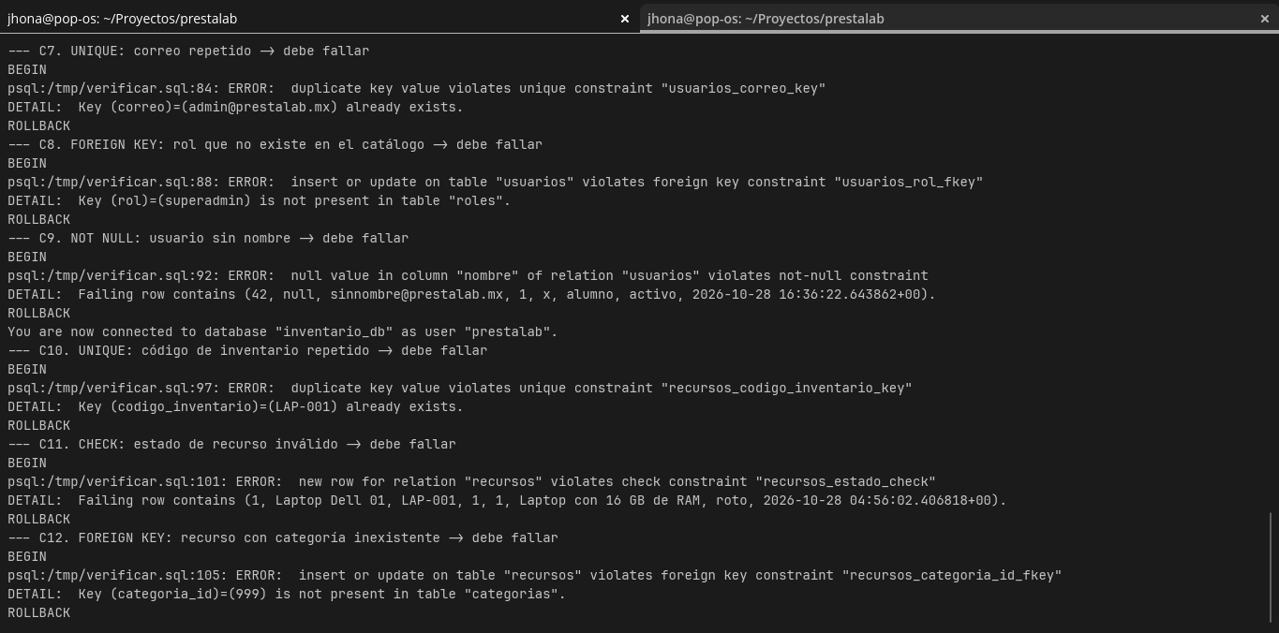
Captura 9. Parte C, pruebas C7 a C12: correo repetido, rol inexistente, usuario sin nombre, código de inventario repetido, estado inválido y categoría inexistente. Todas son rechazadas.

9. Criterios de aceptación
Criterio | Estado | Dónde se comprueba
El modelo soporta las operaciones de la API | Cumplido | Sección 6.1
No hay relaciones imposibles o ambiguas | Cumplido | Sección 2.1
Los scripts se ejecutan desde cero | Cumplido | Sección 7
El equipo entiende cada tabla y relación | Por demostrar | Secciones 1 a 3 (en la defensa)
Mínimo 5 tablas | Cumplido | 10 tablas
Mínimo 10 registros de prueba | Cumplido | 54 registros
Consultas básicas de verificación | Cumplido | Sección 8
Restricciones UNIQUE, NOT NULL, CHECK o equivalentes | Cumplido | Sección 4

Referencias
- PostgreSQL Global Development Group. (2024). PostgreSQL 16 Documentation: Constraints. https://www.postgresql.org/docs/16/ddl-constraints.html
- PostgreSQL Global Development Group. (2024). PostgreSQL 16 Documentation: Range Types. https://www.postgresql.org/docs/16/rangetypes.html
- Richardson, C. (2018). Microservices Patterns. Manning Publications.
- Newman, S. (2021). Building Microservices (2.ª ed.). O'Reilly Media.

Anexo A. Bitácora de cambios
Semana | Cambio realizado | Motivo | Responsable(s) | Evidencia
1 | Versión inicial de la propuesta | Primera entrega | Equipo | Documento de la Entrega 1
2 | Estado administrativo separado de la disponibilidad | Evitar responsabilidades duplicadas entre Inventario y Reservas | Equipo | Documento de la Entrega 2
2 | 10 RF, 9 RNF, matriz de permisos, servicios y diagrama | Contenido de la Entrega 2 | Equipo | Documento de la Entrega 2
3 | 33 endpoints REST y rutas internas; formato único de errores | Contenido de la Entrega 3 | Equipo | Documento de la Entrega 3 y openapi.yaml
3–4 | Recurso incluye tipo y encargadoId; rutas internas I-05 e I-06 de solo lectura; códigos 422 LABORATORIO_NO_VALIDO y CATEGORIA_NO_VALIDA | Necesidades encontradas al implementar; contrato y documento sincronizados | Equipo | openapi.yaml y Entrega 3 actualizados
4 | Tabla roles con llave foránea desde usuarios | La entidad Rol de la Entrega 2 no tenía tabla propia | Equipo | Sección 5.1; evidencia C8
4 | Datos de prueba en archivos SQL con fechas relativas | Datos reproducibles y que no caducan | Equipo | Sección 9; archivos 002_datos_prueba.sql
4 | Restricciones CHECK con nombre explícito | Mensajes de error claros y diccionario legible | Equipo | Sección 6
4 | Instalador SQL con rutas relativas (\ir) | Fallaba si se ejecutaba desde otra carpeta | Equipo | db/instalar.sql
4 | Diagrama ER y diccionario generados desde el catálogo de PostgreSQL | Que la documentación no difiera de la base real | Equipo | scripts/extraer-modelo.js y generar-er.py

